Среда - 01 апреля 2020

Неделя №29
Тема: Путешествие в прошлое: динозавры и мамонты
Цель: Ввести понятие «прошлое» на примере животного мира, живших в далеком прошлом и отсутствующих сегодня (динозавры), формирование интереса к истории мира, расширение кругозора.

Утренняя гимнастика

https://www.youtube.com/watch?v=b0lnHl0cxGo

Образовательная деятельность

1.ФЭМП
Тема: Образовательная деятельность №29Т.В.Тарунтаева, Т.И. Алиева стр.200.
Цель: Знакомить со значениями слов «предыдущий – последующий»; учить использовать эти слова при выстраивании числового ряда; упражнять в составлении чисел в пределах 10 из двух меньших цифр; закреплять задание последовательности чисел второго десятка, учить определять число больше на 1 и меньше на 1 названного; учить решать взаимообратные задачи, рассуждать, доказывать правильность ответа; развивать слуховое восприятие: умение ориентироваться в пространстве на слух, способность различать голоса; формировать умение вычленять существенные признаки описанной ситуации.
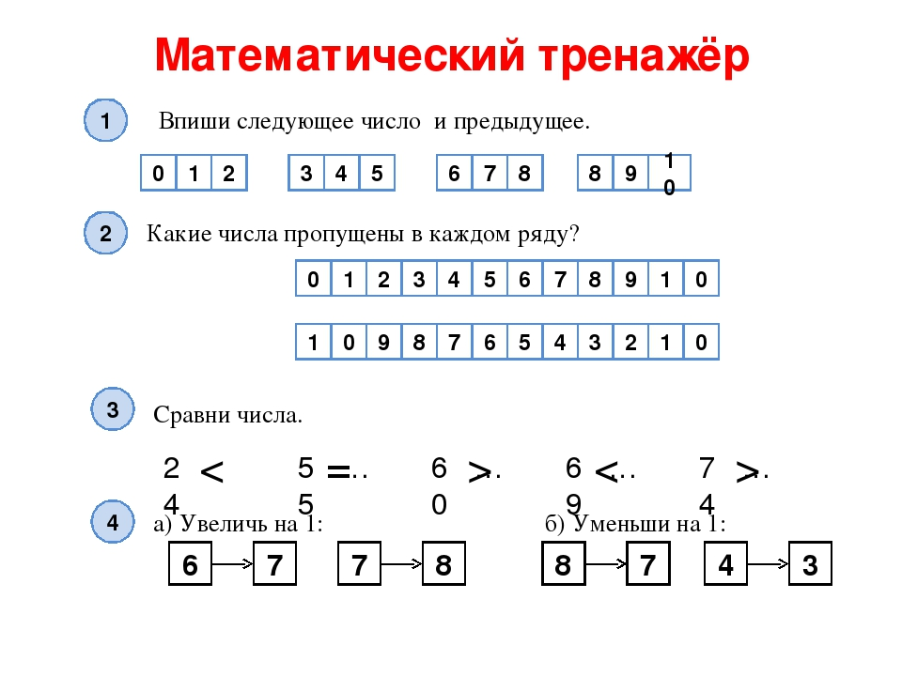Составлении чисел в пределах 10 из двух меньших цифр.
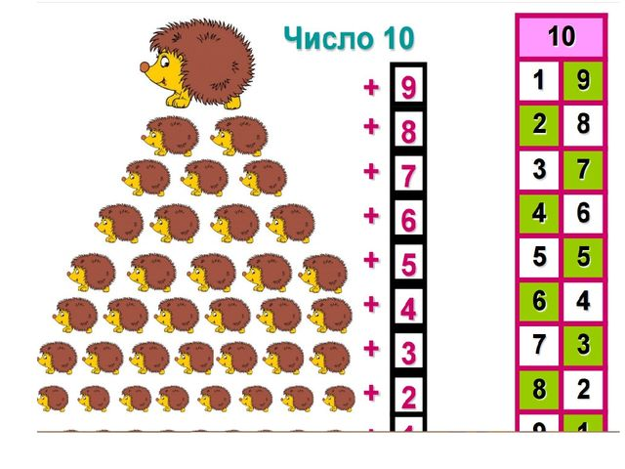
2. Физическое развитие
http://dou8.edu-nv.ru/svedeniya-ob-obrazovatelnoj-organizatsii/938-dokumenty/6328-stranichka-instruktora-po-sportu

3. Художественное конструирование
Тема: «Игрушки древних людей» Парамонова Л.А стр.759
Цель: Закреплять умение анализировать природный материал как основу будущей поделки. Помогать видеть разные образы в одном и том же материале.
Создавать художественный образ. Развивать творческую фантазию.
Материал: Ветки, кора деревьев, камешки, шишки, желуди, пластилин
